1. CHỦ ĐỀ: ĐỐI XỨNG VÀ ỨNG DỰNG TRONG ĐỜI SỐNG
Môn Toán 8
2. Mô tả chủ đề
Bằng những kiến thức môn học như Toán học, Sinh học, Địa lí, Mĩ thuật, vật lí, lịch sử và kiến thức thực tế để thuyết trình, giải thích cho các em học sinh thấy được sự quan trọng của tính đối xứng và ứng dụng của nó trong đời sống hàng ngày và trong khoa học. Ngoài ra, còn giáo dục học sinh tính sáng tạo, ý thức chấp hành luật giao thông và giữ gìn biên giới hải đảo cũng như văn hóa Việt Nam.
1) Kiến thức
- Giúp HS nắm được các khái niệm về đối xứng trục, đối xứng tâm
- Giúp HS thấy được tính đối xứng không những có trong toán học mà còn có trong thiên nhiên, trong khoa học, kiến trúc, xây dựng, trong trang trí, ...
- Giúp HS tính sáng tạo, ý thức chấp hành luật giao thông và giữ gìn biên giới hải đảo.
- Kiến thức tích hợp
+ Toán học: Đối xứng trục, đối xứng tâm
+ Sinh học: Tính đối xứng trong tự nhiên như Cơ thể các loại động vật, cơ thể người, Lá cây, bông hoa.
+ Vật lí: Tính đối xứng trong khoa học.
+ Mĩ thuật: Tính đối xứng trong kiến trúc, trang trí, xây dựng
+ Giáo dục công dân: Tính đối xứng trong các biển báo giao thông
+ Địa lí: Tính đối xứng trong bản đồ Việt Nam hình chữ S
+ Lịch sử: Tính đối xứng trong trống đồng, đồ gốm
+ Hóa học: Tính đối xứng của phân tử, nguyên tử
2) Kĩ năng
- HS có thể sáng tạo được các hình đối xứng.
- Tạo ra các mẫu trang trí phục vụ cho đời sống hàng ngày.
3) Thái độ
- Học sinh ổn định , phát huy tính tích cực và tư duy trong học tập

III. Đối tượng dạy học của dự án
- Đối tượng học sinh: Lớp 8, số lượng: 50 HS.
- Đặc điểm: Các em đã được quan sát một số hình ảnh về con bướm, hoa cúc, cơ thể người, động vật, kiến trúc, xây dựng, chế tạo công nghiệp, ...

IV. Ý nghĩa của dự án
Dạy học theo hướng phát huy tính tích cực của học sinh là một trong những hướng được ngành giáo dục đặc biệt quan tâm. Với phương pháp vận dụng kiến thức của các môn học có liên quan vào giải quyết các tình huống trong dạy học, giáo viên có thể nâng cao vai trò và tính tích cực của người học trong quá trình dạy học. Bằng phương pháp này, người học phát huy được khả năng tư duy của mình một cách tối đa thông qua việc liên hệ, tìm kiếm các thông tin có liên quan đến bài học từ các môn học khác để giải quyết các tình huống có vấn đề.
Ngày nay, nền khoa học ngày càng phát triển, nhu cầu của con người ngày càng được nâng lên. Đề tài này mong muốn mang lại cho học sinh cũng như người đọc thấy được tầm quan trong của toán học nói riêng trong cuộc sống hiện nay. Đặc biệt là vận dụng Đối xứng trục và đối xứng tâm của môn hình học lớp 8 - tập 1 vào cuộc sống hàng ngày nhằm đáp ứng được một phần nào đó về nhu cầu của xã hội hiện nay.
Qua chuyên đề này, chúng ta có thể thấy được tính đối xứng có ở xung quanh chúng ta và nó là một cái đẹp gần như hoàn hảo mà thiên nhiên ban tặng. Qua đó mà tự trong mỗi chúng ta có thể tự khám phá thêm những điều tốt đẹp khác.

V. Thiết bị dạy học:
- Máy chiếu.
- Các tranh ảnh, bản đồ phục vụ cho dạy học gồm:
+ Môn Toán

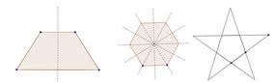
Hình Thang Cân Hình Lục Giác đều Hình Ngôi Sao

+ Môn Lịch sử

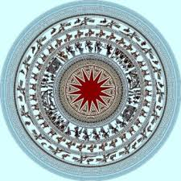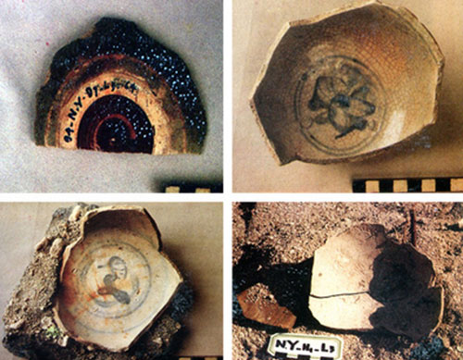
Trống đồng Đồ gốm QĐ. Trường Sa, Hoàng Sa

+ Môn Địa lí

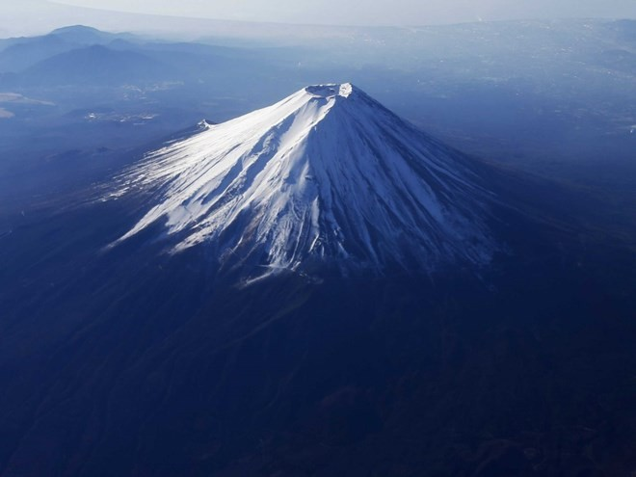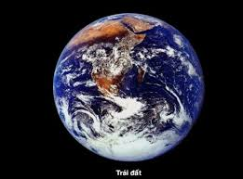
Núi Trái đất

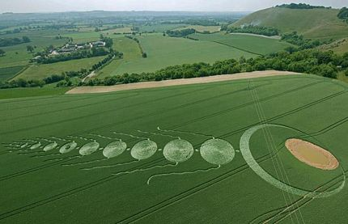
Vòng tròn "ôm" lấy một hồ nhỏ trên cánh đồng ở Martinsell Hill, Wiltshire, Anh.

+ Môn Sinh học

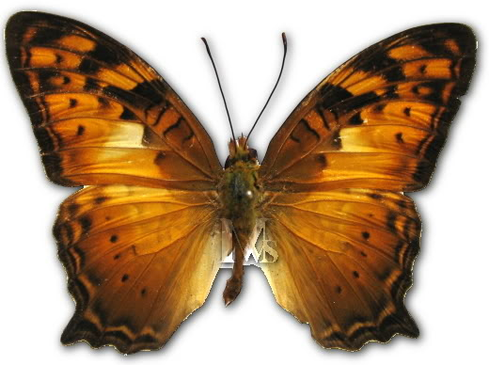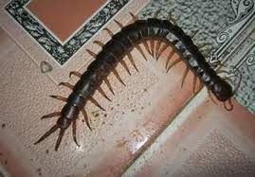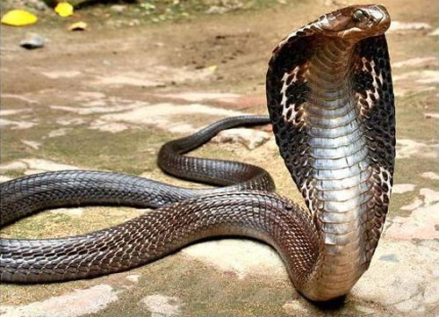

Con bướm Con rết Con rắn

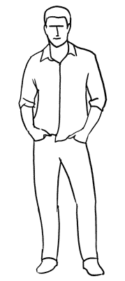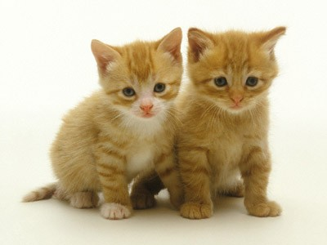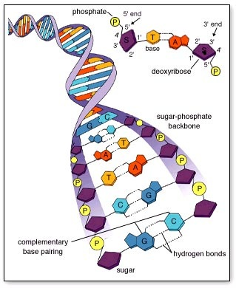
Hình người Con mèo Cấu tạo gen

+ Môn Vật Lí

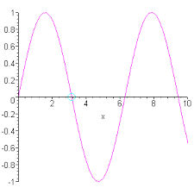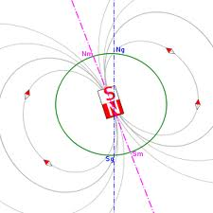
Tần số giao động Từ trường
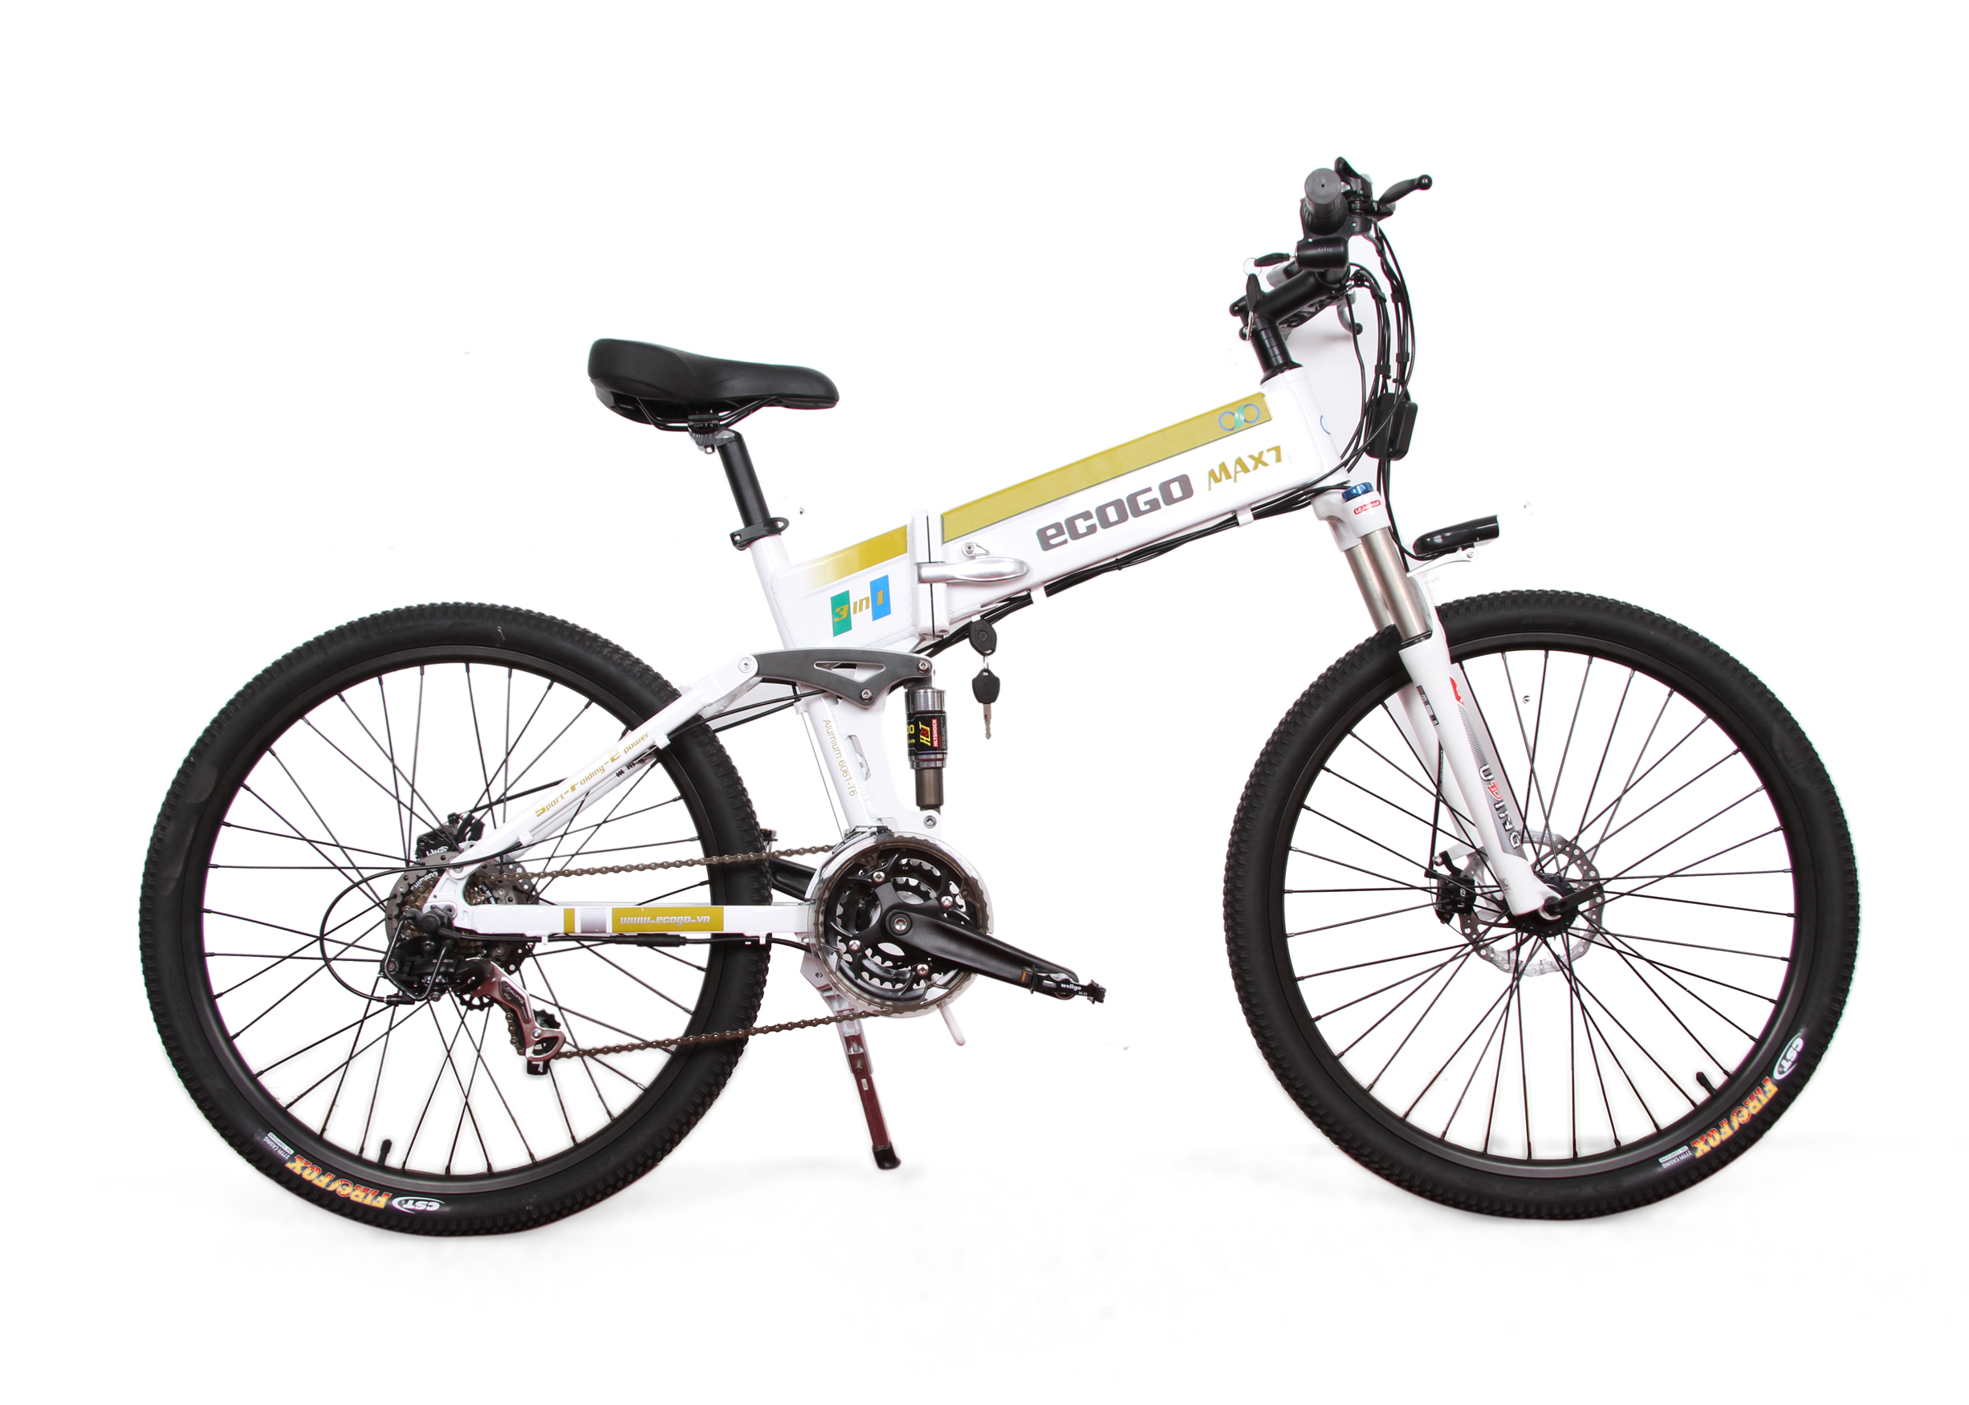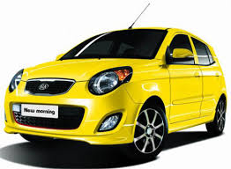
Xe đạp Xe ô tô Máy bay

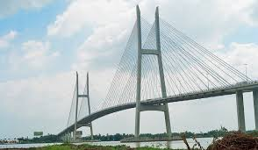
Cầu Mỹ Thuận

+ Môn Hóa học

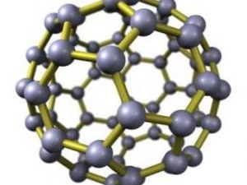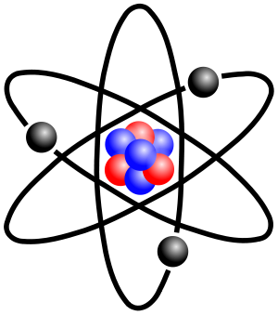
Cấu tạo nguyên tử, phân tử

+ Môn Giáo dục công dân

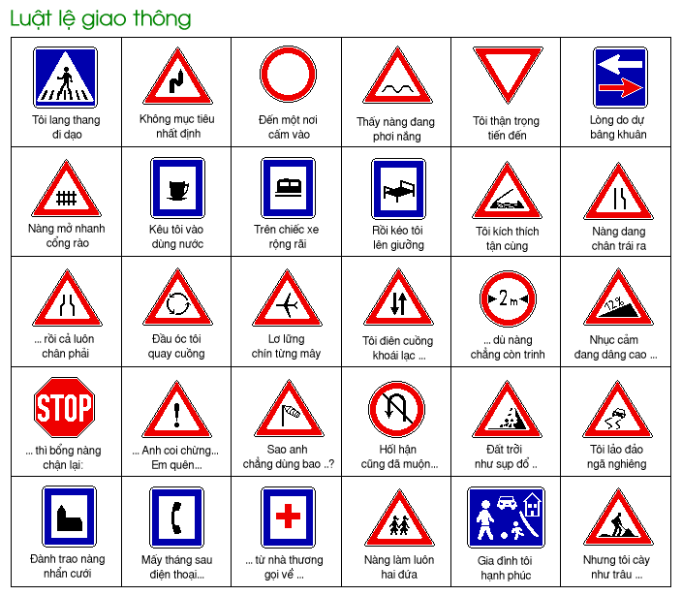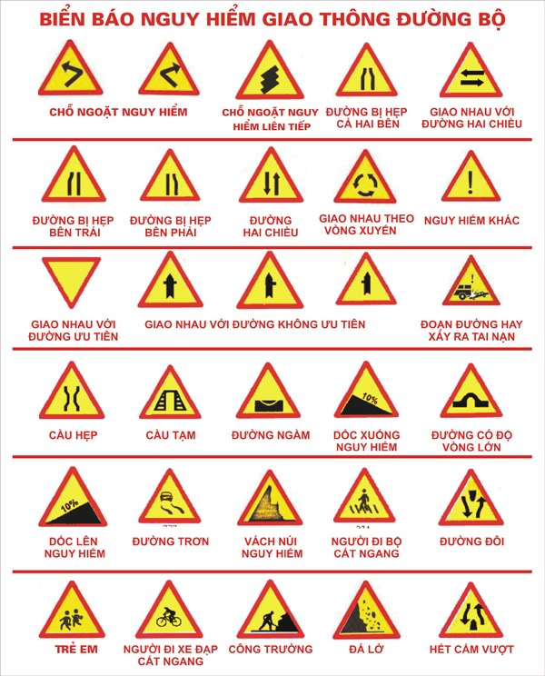
Đường hẹp Đường giao với Đường ưu tiên Biển nguy
hai bên đường sắt có rào chắn hiểm khác
+ Môn Mĩ Thuật

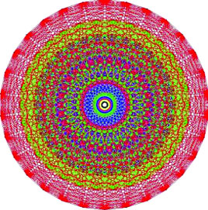 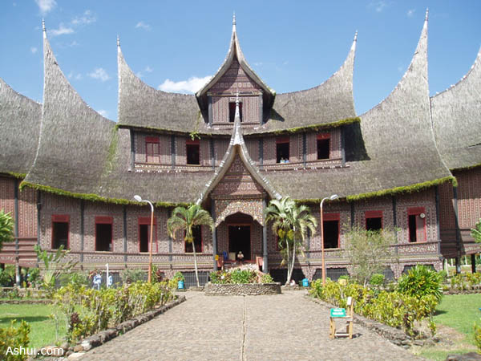 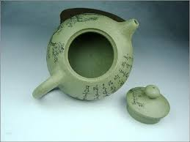 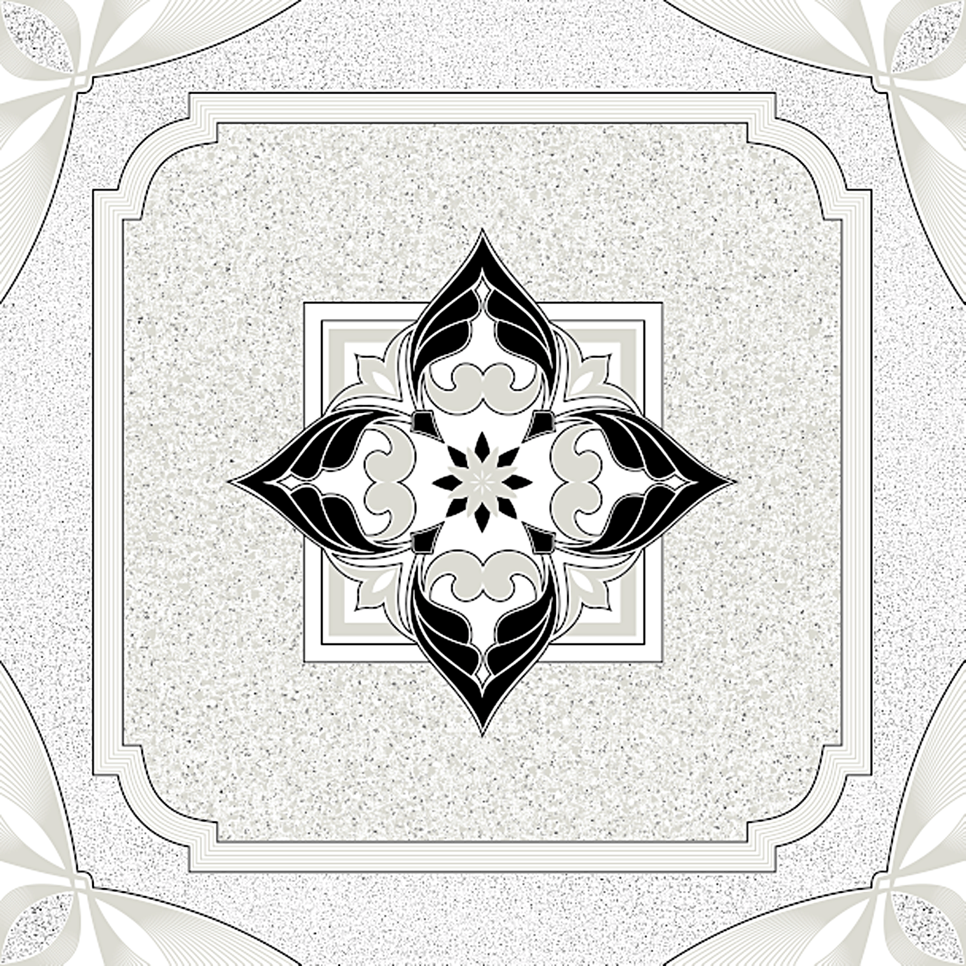
Hoa văn Kiến trúc Đồ gốm Gạch lát nền

* Phương pháp: Đặt vấn đề , diễn giải, thảo luận nhóm....

VI. Hoạt động dạy học và tiến trình dạy học:
- Bài học được chia thành 3 tiết
+ Tiết 1: HS chủ yếu nắm được nội dung đối xứng trục.
+ Tiết 2: HS chủ yếu nắm được nội dung đối xứng tâm.
+ Tiết 3: HS chủ yếu nắm được tính đối xứng trong cuộc sống.

TIẾT 1 - ĐỐI XỨNG TRỤC

Hoạt động của GV | Hoạt động của HS | Nội dung
Hoạt động 1: Kiểm tra bài cũ (5 phút)
BT : cho đường thẳng d và 1 điểm A không thuộc d . Hãy vẽ A' sao cho d đường trung trực của đọan AA' | HS thực hiện
Hoạt động 2: Định nghĩa (10 phút)
GV giới thiệu điểm A và A' ở kiểm tra bài cũ là hai điểm đối xứng nhau qua đường thẳng d.  GV đi vào định nghĩa.  GV đặt vấn đề nếu A nằm trên đường thẳng d thì A' nằm ở đâu?  GV dẫn vào quy ước | HS chú ý  HS ghi bài.  HS trả lời. | I. Tính Đối xứng  1) Đối xứng trục  a) Định nghĩa: Hai điểm gọi là đối xứng nhau qua đường thẳng d nếu d là đường trung trực của đoạn thẳng nối hai điểm đó.  - Quy ước: Nếu điểm B nằm trên đường thẳng d thì điểm đối xứng với B qua đường thẳng d cũng là điểm B.
Hoạt động 3: Hai hình đối xứng qua một đường thẳng. (7 phút)
GV cho HS thực hiện ?2  GV giới thiệu định nghĩa.  GV giới thiệu tính chất. | HS thực hiện  HS chú ý ghi bài  HS chú ý ghi bài | b) Hai hình gọi là đối xứng nhau qua đường thẳng.  - Định nghĩa: Hai hình gọi là đối xứng nhau qua đường thẳng d nếu mỗi điểm thuộc hình này đối xứng với một điểm thuộc hình kia qua đường thẳng d và ngược lại.  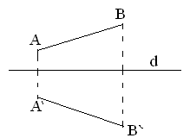  - Tính chất: Nếu hai đoạn thẳng (góc, tam giác) đối xứng với nhau qua một đường thẳng thì chúng bằng nhau.  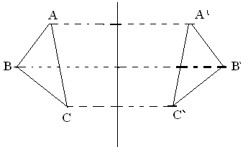
Hoạt động 4: Hình có trục đối xứng. (10 phút)
GV cho HS thực hiện ?3 và ?4  GV giới thiệu định nghĩa  GV giới thiệu định lí | HS thực hiện  HS chú ý ghi bài.  HS chú ý ghi bài. | c) Hình có trục đối xứng.  - Đường thẳng d gọi là trục đối xứng của hình H nếu điểm đối xứng với mỗi điểm thuộc hình H qua đường thẳng d cũng thuộc hình H.  - Định lí: Đường thẳng đi qua trung điểm hai đáy cảu hình thang cân là trục đối xứng của hình thang cân đó.  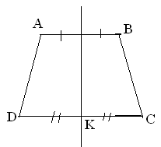
Hoạt động 5: Củng cố và vận dụng. (10 phút)
GV - Bài tập 37 sách giáo khoa toán 8 tập 1, trang 87.  GV - Bài tập 41 sách giáo khoa toán 8 tập 1, trang 88. | HS thực hiện
Hoạt động 6: Dặn dò (3 phút)
- Học bài  - Làm bài tập 35, 36 sgk toán 8 tập 1, trang 87. Bài tập 39 sgk toán 8 tập 1, trang 88 | HS chú ý

TIẾT 2 - ĐỐI XỨNG TÂM

Hoạt động của GV | Hoạt động của HS | Nội dung
Hoạt động 1: Kiểm tra bài cũ (5 phút)
- Cho điểm O và điểm A. Hãy vẽ điểm A' sao cho O là trung điểm của đoạn thẳng AA'. | - HS thực hiện
Hoạt động 2: Đối xứng tâm (10 phút)
GV giới thiều điểm A và A' ở kiểm tra bài cũ là hai điểm đối xứng nhau qua đường điểm O.  GV đi vào định nghĩa.  GV đặt vấn đề nếu A và O trùng nhau thì A' nằm ở đâu?  GV dẫn vào quy ước | HS chú ý  HS ghi bài.  HS trả lời. | 2) Đối Xứng tâm  a) Định nghĩa: Hai điểm gọi là đối xứng với nhau qua điểm O nếu O là trung điểm của đoạn thẳng nối hai điểm đó.  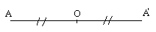  - Quy ước: Điểm đối xứng với điểm O qua điểm O cũng là điểm O.
Hoạt động 3: Hai hình đối xứng qua một điểm. (7 phút)
GV cho HS thực hiện ?2  GV giới thiệu định nghĩa.  GV giới thiệu tính chất. | HS thực hiện  HS chú ý ghi bài  HS chú ý ghi bài | b) Hai hình đối xứng qua một điểm.  - Định nghĩa: Hai hình gọi là đối xứng với nhau qua điểm O nếu mỗi điểm thuộc hình này đối xứng với một điểm thuộc hình kia qua điểm O và ngược lại. Điểm O gọi là tâm đối xứng của hình đó.  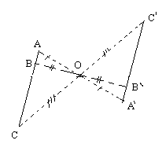  - Tính chất: Nếu hai đoạn thẳng (góc, tam giác) đối xứng với nhau qua một điểm thì chúng bằng nhau.  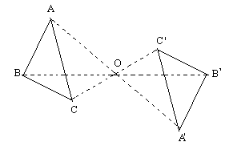
Hoạt động 4: Hình có tâm đối xứng. (10 phút)
GV cho HS thực hiện ?3 và ?4  GV giới thiệu định nghĩa  GV giới thiệu định lí | HS thực hiện  HS chú ý ghi bài.  HS chú ý ghi bài. | c) Hình có tâm đối xứng  - Định nghĩa: Điểm O gọi là tâm đối xứng của hình H nếu điểm đối xứng với một điểm thuộc hình H qua điểm O cũng thuộc hình H. Ta nói hình H có tâm đối xứng.  - Tính chất: Giao điểm hai đường chéo của hình bình hành là tâm đối xứng của hình bình hành đó.  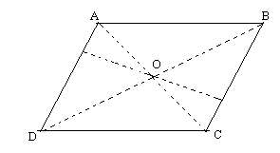
Hoạt động 5: Củng cố và vận dụng. (10 phút)
Bài tập 1: Tìm chữ cái có tâm đối xứng có trong các chữ cái in hoa dưới đây.  A B C D E F G H I K L M N O P Q R S T U V X Y Z  GV - giới thiệu bản đồ Việt Nam có hình chữ S cũng màn tính đối xứng. | HS thực hiện  HS chú ý
Hoạt động 6: Dặn dò (3 phút)
- Học bài  - Làm bài tập 51, 53, 55 sgk toán 8 tập 1, trang 96 | HS chú ý

TIẾT 3 - ỨNG DỤNG CỦA TÍNH ĐỐI XỨNG TRONG CUỘC SỐNG

Hoạt động của GV | Hoạt động của HS | Nội dung
Hoạt động 1: Kiểm tra bài cũ (7 phút)
- GV cho HS quan sát hình tròn, hình con bướm.  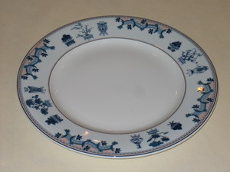  - Hình này có gì đặc biệt  - GV dẫn dắt vào bài mới | - HS quan sát  - HS trả lời
Hoạt động 2: Tính đối xứng trong tự nhiên (10 phút)
GV - Ngoài ra chúng ta còn thấy nhiều hình ảnh đối xứng khác trong thiên nhiên.  GV - yêu cầu HS tìm một số hình ảnh đối xứng trong tự nhiên khác  GV giới thiệu và gợi ý | HS chú ý  HS trả lời | II. Ứng dụng của tính đối xứng trong cuộc sống  1) Tính đối xứng trong tự nhiên  - Cơ thể của các loài động vật đều có trục đối xứng và tâm đối xứng.  VD: cơ thể người, con mèo, chó, cá ... có trục đối xứng.  VD: con giun, con mèo, chó, ... có tâm đối xứng.  - Các loài thực vật cũng có trục đối xứng và tâm đối xứng.  VD: lá cây, hoa hướng dương, trái cam, xoài,...
Hoạt động 3: Tính đối xứng trong khoa học (10 phút)
GV - Dựa vào hình vẽ trên các em hãy tìm thêm những hình ảnh đối xứng mà mình thường gặp trong cuộc sống  - Trong Toán học  - Trong Các môn khoa học khác như: Vật lí, hóa học, sinh học, ... | - HS trả lời | 2) Tính đối xứng trong khoa học  - Trong toán học: Hình bình hành, hình thang cân, hình vuông, hình thoi, hình chữ nhật, đường tròn, ... là Các hình có tâm đối xứng.  - Ngoài ra tính đối xứng còn nhiều ứng dụng trong các lĩnh vực khác nhau của khoa học như: Trong vật lí, hóa học, sinh học có các dụng cụ thí nghiệm., xây dựng, kiến trúc, trang trí, ...
Hoạt động 4: Ứng dụng của tính đối xứng trong cuộc sống (10 phút)
GV - Hãy nêu một vài đồ dùng hàng ngày có tính đối xứng trục hoặc đối xứng tâm.  GV nhận xét.  GV giới thiệu về trống đồng và các trang trí có tính đối xứng. Qua đây giới thiệu cho HS biết về nền văn minh của người Việt cổ  - GV giới thiệu các đĩa gốm được tìm thấy tại quần đảo Hoàng Sa và Trường Sa có niên đại vào thời thời Lý, Trần, Lê, Nguyễn. Qua đây GV cũng giới thiệu về chủ quyền biên giới lãnh thổ và lãnh hải của Việt Nam.  GV - Bài tập 40 sách giáo khoa toán 8 tập 1, trang 88 và Bài tập 56 sách giáo khoa toán 8 tập 1, trang 96. BT này GV giới thiệu về một số biển báo về an toàn giao thông | HS trả lời  HS chú ý  HS trả lời | 3) Ứng dụng của tính đối xứng trong cuộc sống  - Tính đối xứng thường được ứng dụng trong việc tạo mẫu trang trí.  VD: Khăn thêu, khăn trãi bàn, gạch lát sàn nhà, ...  - Tính đối xứng thường được ứng dụng trong xây dựng.  VD: Xây nhà, cầu, cống,...  - Tính đối xứng thường được ứng dụng trong sản xuất công nghiệp.  VD: xe, tàu, máy bay, ...  - Tính đối xứng thường được ứng dụng trong sản xuất đồ gia dụng.  VD: nồi, chảo, đĩa, ...  - Tính đối xứng thường được ứng dụng trong tuyên truyền giao thông.  VD: biển báo giao thông.
Hoạt động 5: Củng cố và vận dụng. (5 phút)
- Tính đối xứng không những có trong tự nhiên mà còn được ứng dụng nhiều trong cuộc sống của chúng ta. | HS chú ý
Hoạt động 6: Dặn dò (3 phút)
Tìm hiểu thêm một số hình ảnh đối xứng khác trong cuộc sống quanh ta. | HS chú ý

VII. Kiểm tra đánh giá kết quả học tập:
- Sau bài học, giáo viên kiểm tra lại kết quả học tập của học sinh qua việc yêu cầu học sinh " Giới thiệu thêm một số hình ảnh có tính đối xứng trong thực tế cuộc sống. Vẽ thêm những họa tiết có tính đối xứng."
- Giáo viên đánh giá kết quả học sinh qua các tiêu chí sau:
+ Nhóm Học sinh giới thiệu được ít nhất một hình có tính đối xứng trục hoặc có tính đối xứng tâm.
+ Nhóm Học sinh vẽ được ít nhất một họa tiết có tính đối xứng.

VIII. Các sản phẩm của học sinh:
- Kết quả kiểm tra: Hầu hết các nhóm đều giới thiệu và vẽ được được các hình có tính đối xứng theo yêu cầu
- Sau đây là sản phẩm của các em:

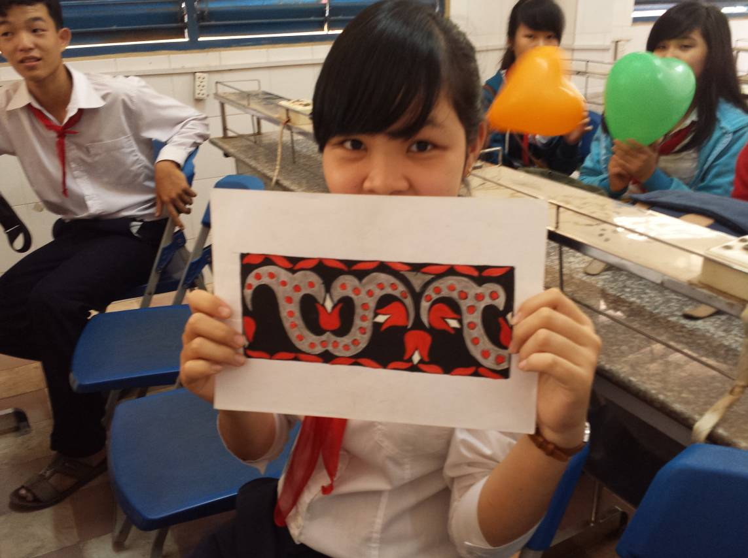

Các nhóm thực hành
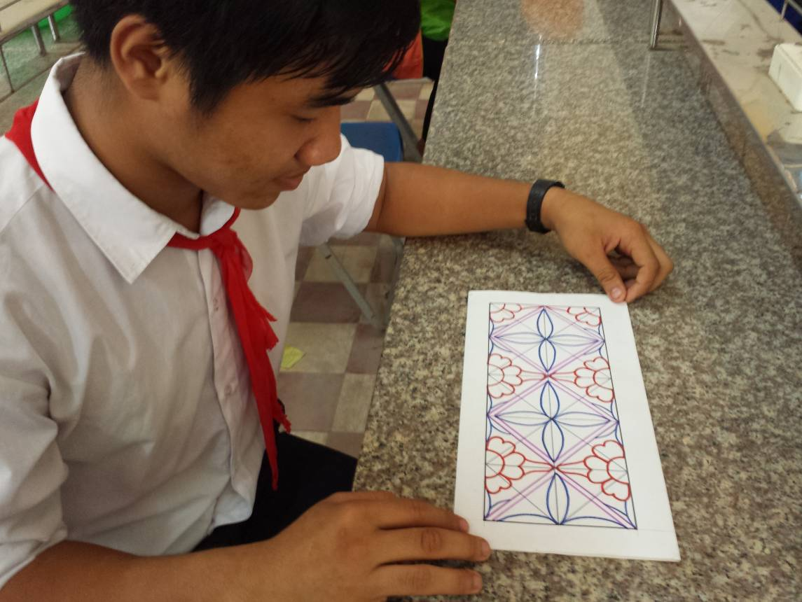

Các nhóm thực hành

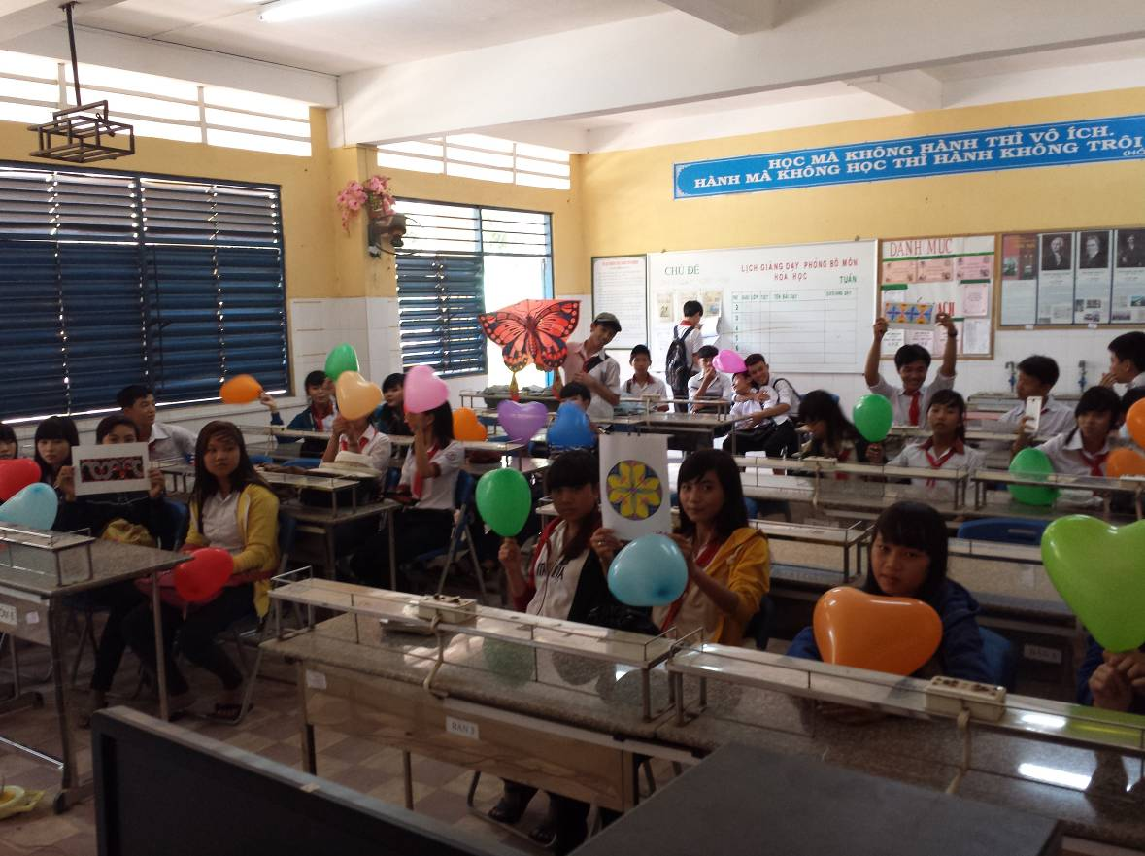

Sản phẩm có tính đối xứng của các nhóm

